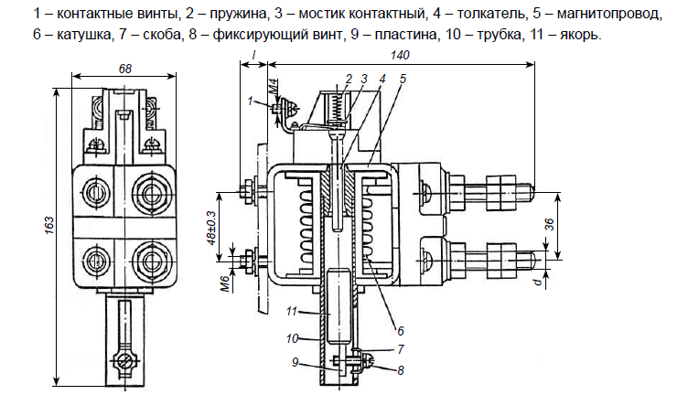
Габаритные и установочные размеры реле РЭО-401 с блок контактом

